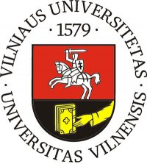
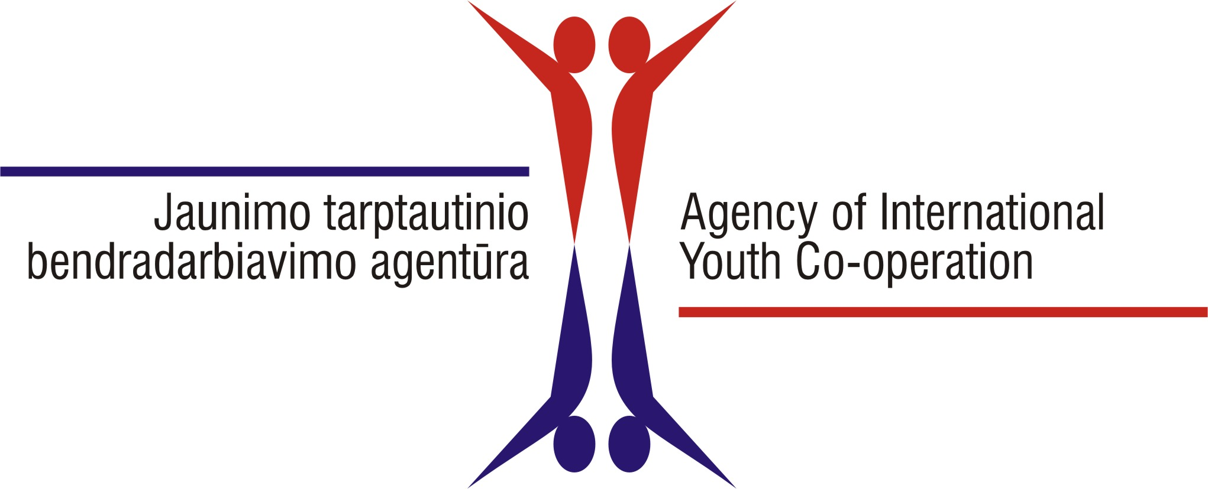
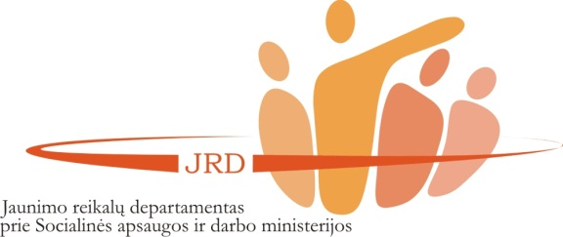

Tarptautinė mokslinė – praktinė konferencija
„AR AŠ PAŽĮSTU JAUNĄ ŽMOGŲ?“

2012 m. rugsėjo 26 d.
Lietuvos Respublikos Seimas
Vilnius, Lietuva

Tema ir tikslai. Konferencijos teminiu klausimu „Ar aš pažįstu jauną žmogų?“ kviečiame dalintis mokslinėmis įžvalgomis apie tai, ką reiškia būti jaunu žmogumi šiandien. Klausiame, kokias galimybes turi jaunimas?.. kas jam yra svarbu ir kodėl?.. su kokiais iššūkiais ir sunkumais susiduria ir kokias jų įveikimo strategijas pasitelkia?.. kokius padarinius jaunimui sukelia asmeniniai ir politiniai sprendimai?.. kokios intervencijos priemonės pasiteisina? Tikimės, kad konferencijos metu išsakytos mokslinės įžvalgos leis išjudinti stereotipinį mąstymą, praplėsti akiratį, suteiks papildomos kompetencijos, atvers naujas tyrėjų bendradarbiavimo perspektyvas.
Konferencijos organizatoriai: Jaunimo reikalų departamentas prie Socialinės apsaugos ir darbo ministerijos, Vilniaus universitetas ir viešoji įstaiga Jaunimo tarptautinio bendradarbiavimo agentūra.
Konferencijos dalyviai: mokslininkai – jaunimo tyrėjai, jaunimo politikos kūrėjai ir praktikai – jaunimo ugdytojai.
Konferencijos kalbos: lietuvių ir anglų.

PROGRAMA
Preliminari
09.00-10.00 | Dalyvių registracija
10.00-10.30 | Konferencijos atidarymas, pirmininkauja Mindaugas KULIAVAS, Jaunimo reikalų departamento prie Socialinės apsaugos ir darbo ministerijos direktorius  Sveikinimo žodis.  Lietuvos Respublikos Seimo Jaunimo ir sporto reikalų komisijos atstovas  Lietuvos Respublikos socialinės apsaugos ir darbo ministerijos atstovas  Vilniaus universiteto atstovas
10.30-10.50 | Doc. dr. Jolita Buzaitytė-Kašalynienė, Vilniaus universitetas  „Studijos aukštojoje mokykloje – pasirengimas profesinei karjerai ar socializacijos programa“
10.50-11.10 | Asocc. prof. dr. Susana Goncalvas, Koimbros aukštoji mokykla, Portugalija  „Jaunimas, Europa ir tapatybė: Abstrakčių sąvokų sujungimas kasdieniame gyvenime“
11.10-11.30 | Manfred Zentner, Austrija  „Jaunimo tyrėjų, jaunimo politikos ir praktinės veiklos trikampis – kur dingo magija?“
11.30-12.00 | Kavos pertrauka
12.00-12.20 | Marti Taru, Talino universitetas, Estija  „Jaunimo krizės“
12.20-12.40 | Prof. hab. dr. Beata Krzywosz-Rynkiewicz, Varmijos-Mozūrijos Universitetas, Lenkija  „Atsakomybė, kaip socialinio kapitalo reiškinys, jaunų žmonių akimis. Tarptautinė perspektyva“
13.00-14.00 | Pietūs
14.00-15.30 | Darbas keturiose paralelinėse sekcijose (žr. žemiau)
15.30-16.00 | Kavos pertrauka
16.00-17.30 | Darbas keturiose paralelinėse sekcijose (žr. žemiau)
I sekcija | Tema: JAUNIMO PROBLEMOS IR JŲ ĮVEIKA
Moderatorė: Dr. Odeta Merfeldaitė, Mykolo Romerio universitetas
Pranešėjai:
Tomas Bacys, Vytauto Didžiojo universitetas
„Paauglių priklausomybė nuo socialinių tinklų internetinėje erdvėje“
Inga Bankauskienė, Vilniaus universitetas
„5-11 klasių mokinių požiūris į psichoaktyviųjų medžiagų vartojimo prevenciją mokykloje“
Prof. dr. Ilona Klanienė, Jūratė Gelžinienė, Klaipėdos universitetas
„16-17 metų merginų, pasižyminčių rizikinga lytine elgsena, nuostatos į prekybą žmonėmis“
Dr. Margarita Jurevičienė, doc. dr. Irena Kaffemanienė, Šiaulių universitetas
„Stiprybių perspektyvos nuostatų taikymas įvertinant vidutiniškai sutrikusio intelekto mokinės socialinius įgūdžius. Atvejo analizė“
Rasa Rudžinskienė, Šiaulių universitetas; Įdarbinimo agentūra „Jurgvita“ direktorė
„Jaunimo (ilgalaikių bedarbių) integracijos į darbo rinką ypatumai“
Daumantas Stumbrys, Lietuvos socialinių tyrimų centras
„Jaunimo mirtingumo tendencijos dabartinėje Lietuvoje“
Jurijus Sogočiovas, Vilniaus šv. Kristoforo gimnazija
„Pažįsti tiek, kiek girdi juos kalbant“
Prof. dr. Vida Gudžinskienė, Živilė Barkauskaitė – Lukšienė, Mykolo Romerio universitetas
„Nepilnamečių, atliekančių bausmę pataisos namuose, socialinių įgūdžių raiška ir jų vertybinės nuostatos socialiniam gyvenimui“
Prof. dr. Valdonė Indrašienė, dr. Odeta Merfeldaitė, Mykolo Romerio universitetas
„Palankios socioedukacinės aplinkos kūrimas vaikų socializacijos centruose“
II sekcija | Tema: JAUNIMO IDENTITETAS IR VERTYBĖS
Moderatorė: Prof. dr. Irena Zaleskienė, Lietuvos edukologijos universitetas
Pranešėjai:
Dr. Sigita Burvytė, Lietuvos edukologijos universitetas, doc. dr. Aldona Palujanskienė, Aleksandro Stulginskio universitetas
„Paauglių vertybių interiorizavimas asmenybės raidos kontekste“
Mikelis Grivins, Latvijos universitetas, Latvija
„Tapatybės mokyklose“
Doc. dr. Justina Bukantienė, dokt. Valdonė Šaulienė, Klaipėdos universitetas
„Jaunimo vertybinės nuostatos ir jų ugdymas“
Lina Garšvė, Šiaulių universitetas
„Lietuvių kilmės mokinių identitetų ugdymas tarpkultūrinės edukacinės patirties kontekste“
Timon J. Raven, Amsterdamo taikomųjų mokslų universitetas, Olandija
„Vaidmenų modelių padidėjimas“
Dr. Reda Šatūnienė, Vilniaus dailės akademija
„Jaunimo subkultūra: tarp realybės ir stereotipų“
Doc. dr. Daiva Alifanovienė, doc. dr. Asta Vaitkevičienė, Lina Kairienė, Šiaulių universitetas
„Suaugusiųjų mokyklų ugdytinių socialinės adaptacijos problemų analizė“
Prof. dr. Irena Zaleskienė, Lietuvos edukologijos universitetas
„Jaunimo socialinio identiteto ugdymosi veiksniai“
III sekcija | Tema: NEFORMALIOJO UGDYMO PRIELAIDOS
Moderatorė: Laura Bačinskienė, Jaunimo reikalų departamentas prie Socialinės apsaugos ir darbo ministerijos
Pranešėjai:
Dr. Albinas Kalvaitis, Paulius Mieželis, Ugdymo plėtotės centras
„Mokyklinio amžiaus vaikų ir jaunimo neformaliuoju būdu įgytų kompetencijų įvertinimo ir pripažinimo situacija Lietuvoje“
Urmo Reitav, Tartu universitetas, Viljandi kultūros akademija, Estija
„Jaunimo darbuotojų kompetencijos, kaip prielaida kokybiškam darbui su jaunimu: Estijos atvejis“
Prof. dr. Loreta Žadeikaitė, Auksė Petruškevičiūtė, Lietuvos edukologijos universitetas
„Jaunimo mokymosi poreikių atliepties ir mokymosi galimybių didinimo Europinis kontekstas“
Marti Taru, Talino universitetas, Estija
„Darbas su jaunimu: poveikis ir rezultatai Estijoje“
Agnė Dorelaitienė, Ugnė Žalkauskaitė, Kauno technologijos universitetas
„Savanorystė kaip jaunuolio tiltas iš švietimo sistemos į darbo rinką“
Jolanta Skirmantienė, Lietuvos edukologijos universitetas
„Neformaliojo ugdymo reikšmė pozityvios socializacijos procesams“
Dr. Kęstutis Kaminskas, Lietuvos Respublikos Seimas, Laura Bačinskienė, Jaunimo reikalų departamentas prie Socialinės apsaugos ir darbo ministerijos
„Vykdomų priemonių jaunimui veiksmingumo vertinimas remiantis privalomojo švietimo veiksmingumui vertinimu“
IV sekcija | Tema: NEFORMALIOJO UGDYMO PATIRTIS
Moderatorė: Prof. dr. Ilona Klanienė, Klaipėdos universitetas
Pranešėjai:
Susanne Johansson, Vokietijos jaunimo institutas, Vokietija
„Ryšiai tarp formalaus ir neformalaus švietimo: Bendradarbiavimo galimybės ir perspektyvos ksenofobijos, kovos su antisemitizmu ir dešiniųjų jėgų pedagoginėse prevencijose“
Sebastian Abdallah, Amsterdamo taikomųjų mokslų universitetas, Olandija
„Energijos srautai ir rezonansas jaunimo talentų ugdyme“
Dawn Mannay, Mary Clare O'Connell, Velso universitetas, Newport, Jungtinė Karalystė
„Strategijų kūrimas, siekiant įtraukti ir išlaikyti marginalizuotus jaunus žmones, sėkmingam mokymosi kely“
Doc. dr. Jorūnė Vyšniauskytė-Rimkienė, Vytauto Didžiojo universitetas, Žaneta Grinkevičiūtė, Kauno „Atžalyno“ vidurinė mokykla
„Socialinių įgūdžių lavinimo programos, taikytos paauglių grupėje, veiksmingumo vertinimas“
Dr. Julija Melnikova, Jurgita Bagdonaitytė, Klaipėdos universitetas
„Koučingo metodo taikymas ugdant jaunimo lyderystės kompetenciją“
Doc. dr. Aušra Kazlauskienė, Aušra Krasauskaitė, Šiaulių universitetas
„Jaunimo savivaldaus mokymosi socialinis-edukacinis diskursas postmodernioje visuomenėje“
Prof. dr. Ilona Klanienė, doc. dr. Gražina Šmitienė, Klaipėdos universitetas
„5 – 12 klasių mokinių neformalios veiklos galimybės mokykloje“

Konferencijos mokslinis komitetas:
Doc. dr. Jolita Buzaitytė-Kašalynienė, Vilniaus universitetas (komiteto pirmininkė)
Vilma Kuodytė, Vilniaus universitetas (komiteto sekretorė)
Prof. dr. Lilija Duoblienė, Vilniaus universitetas
Dokt. Paulius Godvadas, Vytauto Didžiojo universitetas
Asocc. prof. dr. Susana Goncalvas, Koimbros aukštoji mokykla
Doc. dr. Aušra Kazlauskienė, Šiaulių universitetas
Prof. dr. Ilona Klanienė, Klaipėdos universitetas
Prof. hab. dr. Beata Krzywosz - Rynkiewicz, Varmijos-Mozūrijos Universitetas
Doc. dr. Odeta Merfeldaitė, Mykolo Romerio universitetas
Dr. Vilmantė Pakalniškienė, Vilniaus universitetas
Dr. Gintautas Sakalauskas, Teisės institutas, Vilniaus universitetas
Prof. dr. Irena Zaleskienė, Lietuvos edukologijos universitetas
Konferencijos organizacinis komitetas:
Laura Bačinskienė, Jaunimo reikalų departamentas prie SADM
Sandra Jančauskaitė-Aragroug, Jaunimo reikalų departamentas prie SADM
Edita Matulevičiūtė, Jaunimo reikalų departamentas prie SADM

Kviečiame registruotis konferencijos dalyvius iki rugsėjo 20 d. 11 val. užpildant registracijos formą.

Svarbu:
Vykdami į konferenciją nepamirškite asmens dokumento.

